01/24-02

Nachhaltig auf acht Rädern

Dommel setzt auf weiteres Kanalreinigungsfahrzeug
mit sparsamer Wassernutzung

Wasser ist eine bedeutende Ressource und erfordert den verantwortungsvollen sowie nachhaltigen Umgang. Aufgrund des Klimawandels kommt es zu extremen Hitzeperioden, aber auch Hochwasserereignissen durch Starkregen. Diese Umstände wirken sich stark auf die Trink- und Grundwasserversorgung in Deutschland aus. Vor diesem Hintergrund setzt sich auch die Sanierungstechnik Dommel GmbH bewusst mit diesem Thema auseinander. Denn vor allem Kanalreinigungsmaßnahmen erfordern die Nutzung von größeren Wassermengen. Daher investierte das Unternehmen aus Hamm erneut in ein Nutzfahrzeug mit kontinuierlicher Wasserrückgewinnung.

Dommel ist bereits im Besitz zahlreicher Fahrzeuge, die darauf ausgelegt sind, professionelles und zugleich effizientes sowie ressourcenschonendes Arbeiten zu ermöglichen. Auch bei größeren Projekten und in begehbaren Kanälen sollte zukünftig dieser Standard erhalten bleiben. Daher entschied sich das Unternehmen, in ein weiteres Kanalreinigungsfahrzeug zu investieren. Eigens für die individuellen Anforderungen des Kanalsanierungsspezialisten konzipiert, handelt es sich um einen MU-Canalmaster F 135 EWA Eco von Müller Umwelttechnik. Das Saug-Spülfahrzeug verfügt über größere Hochdruck- und Vakuumpumpen als viele herkömmliche Kanalreinigungsfahrzeuge. Damit hat es eine höhere Reinigungs- und Saugleistung. Sie ermöglicht es, auch begehbare Kanäle unterschiedlicher Durchmesser und bei hohen Verschmutzungsgraden zügig und rückstandslos zu reinigen. Zudem hilft die schwenk- und ausfahrbare Schlauchhaspel den Bedienern dabei, Schächte zu erreichen, die nicht unmittelbar mit dem Fahrzeug angefahren werden können. Durch den aufgetrommelten Saugschlauch können Rückstände aus tiefen Schächten abgesaugt werden, ohne separate Saugschläuche ankoppeln zu müssen. Eine robuste und wartungsarme Konstruktion sowie einfache Bedienung erleichtern den Reinigungskolonnen in Zukunft die Beseitigung von Ablagerungen oder Verstopfungen und die Vorbereitung eines Kanals für Inspektion oder Sanierung.

Weniger Wasser für saubere Kanäle
Neben der Arbeitsleistung sollte das Nutzfahrzeug auch auf nachhaltigen Umgang mit der Ressource Wasser ausgelegt sein. Daher wählten die Kanalprofis – wie bei ihren anderen Kanalreinigungsfahrzeugen – wieder einen Wasserrückgewinnungsaufbau. Dieser befindet sich auf einem L-Fahrgestell des Typs Mercedes-Benz Arocs 2548 mit 480 Pferdestärken. Saug-Spülaufbauten mit Wasseraufbereitung saugen die bei der Reinigung gelösten Feststoffe aus dem Kanal in eine Schlammkammer. Von dort gelangt es in die Filterkammer. Hier wird es mithilfe eines Siebs und eines Filters wieder aufbereitet und in einer separaten Wasservorratskammer aufgefangen. Das Wasser wird somit zurückgewonnen und kann für den nächsten Spülvorgang des Kanals wiederverwendet werden. „Mit dem Wasserrückgewinnungsaufbau kann bei Kanalreinigungen deutlich mehr Wasser gespart werden als mit einem konventionellen Aufbau“, erläutert Benedikt Berger, technischer Leiter der Sanierungstechnik Dommel GmbH.

Im Oktober 2023 fand die Schlüsselübergabe für das neue Nutzfahrzeug statt. Auch das Wissen der Fahrzeugführer wurde wieder aufgefrischt und eine sachgemäße Einweisung fand statt.
ca. 3.200 Zeichen

Über die Sanierungstechnik Dommel GmbH:
Die Sanierungstechnik Dommel GmbH mit Sitz im nordrhein-westfälischen Hamm ist Spezialist für sämtliche Dienstleistungen rund um die Instandhaltung von Kanälen und Schächten. Als kompetenter Partner von Kommunen, Verantwortlichen der Industrie und Ingenieuren bietet sie neben Zustandserfassungen auch diverse grabenlose Sanierungsverfahren sowie alle erforderlichen Tiefbauarbeiten aus einer Hand an. Bei den Maßnahmen stehen eine partnerschaftliche Arbeitsweise und eine hohe Ausführungsqualität immer im Mittelpunkt. Die Abwicklung von Kanalsanierungsprojekten mit außergewöhnlichen Anforderungen ist darüber hinaus eine Stärke des Unternehmens. Die Sanierungstechnik Dommel GmbH beschäftigt mehr als 90 Mitarbeiter und ist seit 1989 auf dem deutschen Markt aktiv.

Bildunterschriften
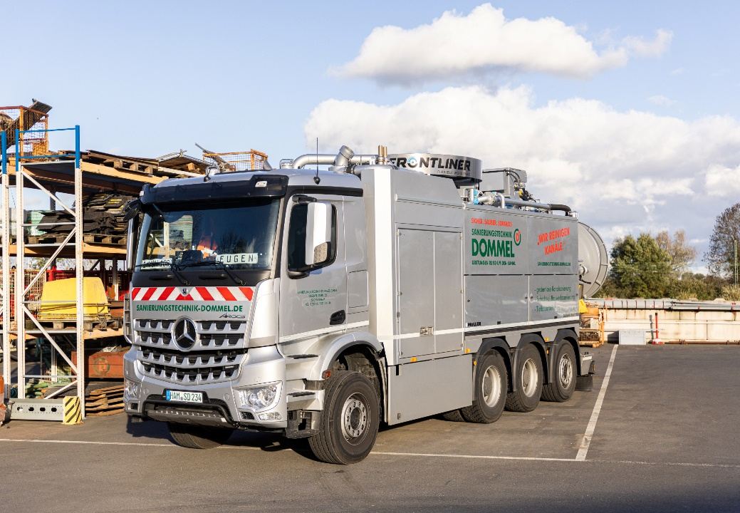
[24-02 Neues Spülfahrzeug]
Das neue Kanalreinigungsfahrzeug – ein MU-Canalmaster F 135 EWA Eco von Müller Umwelttechnik – punktet durch einen sparsamen Wasserverbrauch.
Foto: Sanierungstechnik Dommel GmbH
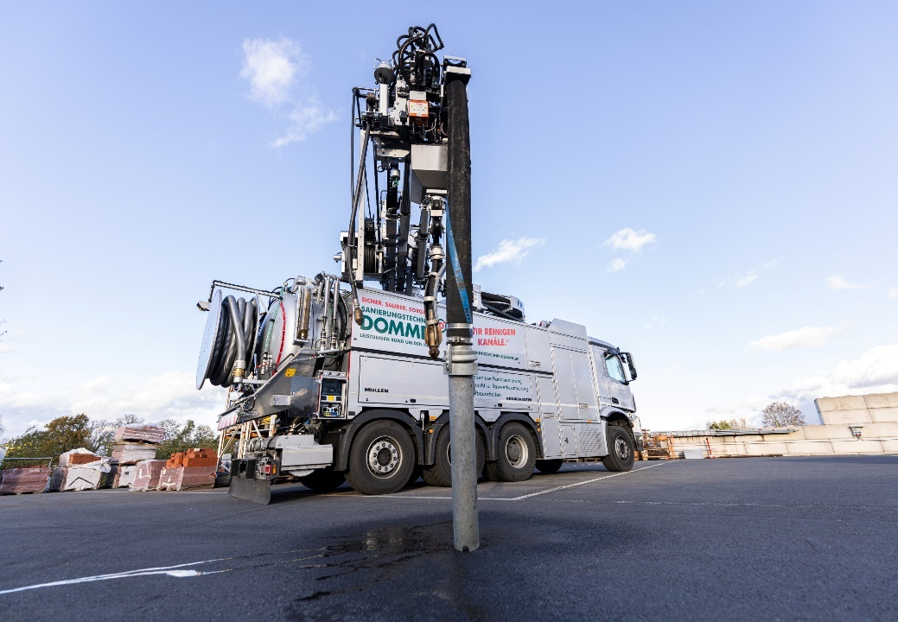
[24-02 Kanalreinigungsfahrzeug]
Der für Dommel konzipierte Fahrzeugaufbau verfügt über leistungsfähige Hochdruck- und Vakuumpumpen sowie einen schwenk- und teleskopierbaren Schlauchausleger.
Foto: Sanierungstechnik Dommel GmbH

Rückfragen beantwortet gern:

Sanierungstechnik Dommel GmbH
Benedikt Stentrup
Tel: +49 (0) 2381 98 764 21
eMail: benedikt.stentrup@sanierungstechnik-dommel.de
www.sanierungstechnik-dommel.de

Kommunikation2B
Mareike Wand-Quassowski
Tel. +49 (0) 231 330 49 323
eMail: m.quassowski@kommunikation2b.de
www.kommunikation2b.de

